臺北市立大同高級中學 113學年度第2學期 國中 科技 領域
第5次會議紀錄
- 時間：民國114年4月25日(星期五) 9 時 00 分
- 地點：台北市新興國中
- 出席人員：應出席 3 人；實際出席 3 人，列席 0 人（見簽到表）
- 主席：吳妮真 記錄：劉原彰
- 會議記錄：
今天我們來到新新興科技中心來參加大師講堂︰亙古至今，您從沒聽聞過的精彩科技史， 打開您的科技任督二脈。藉由這次研習，我們希望了解與探索不為人知的科技發展歷程，從古代智慧工具到現代新興科技故事，激發科技靈感，回到學校可以利用今天所獲得的知識引起學生對於科技有更多自主學習的動力。
- 臨時動議：無。
- 散會：民國 114 月4月25日 12 時 00 分

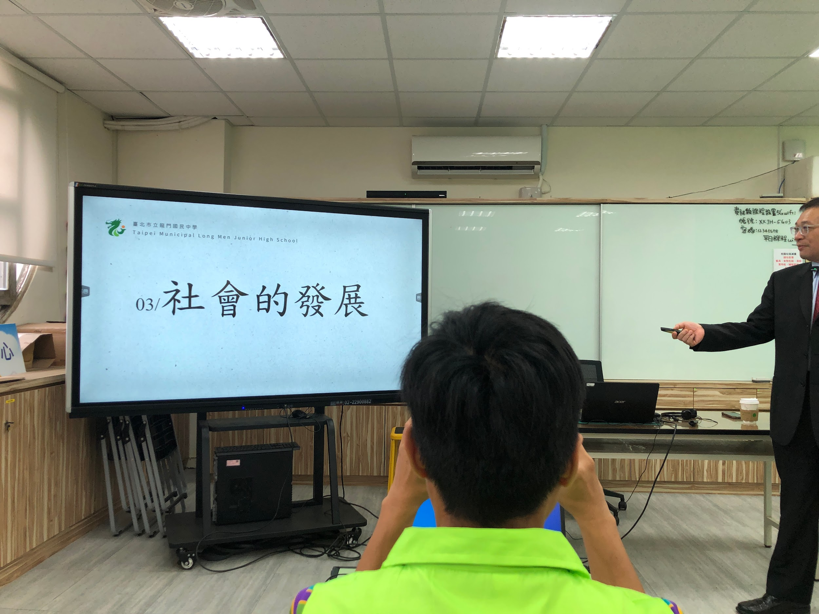 | 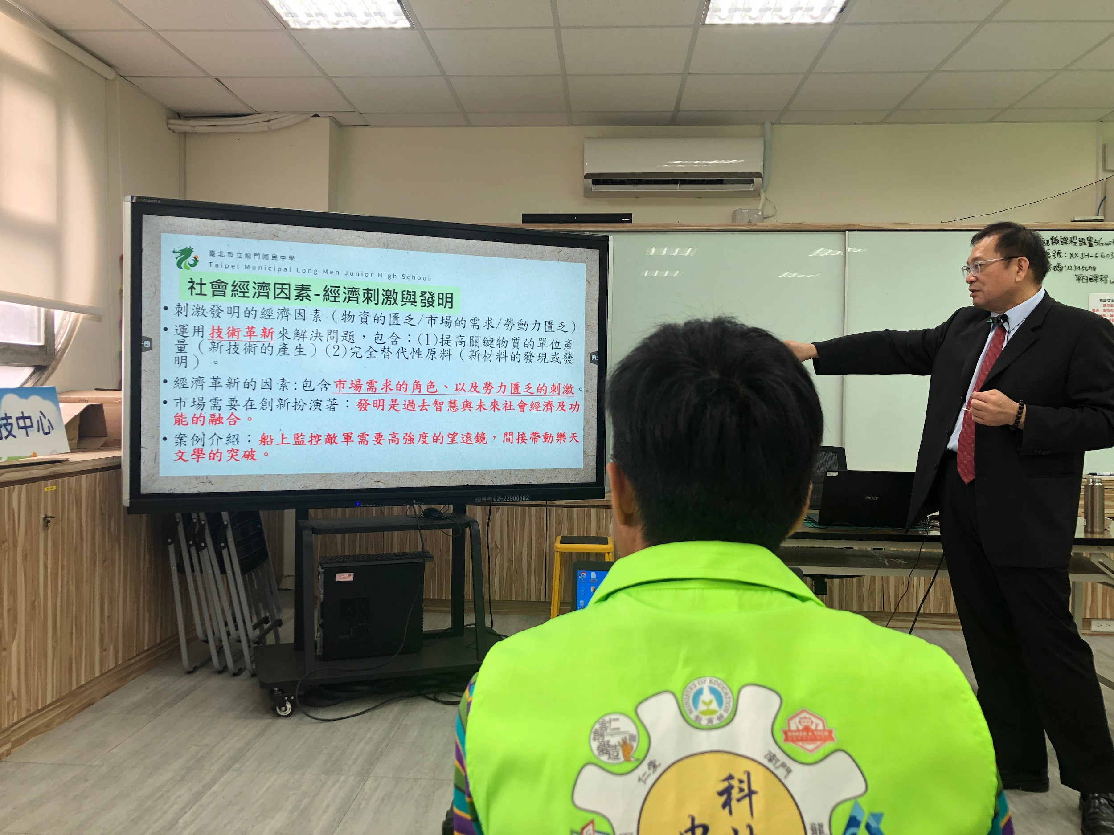
講者演講過程一 | 講者演講過程二
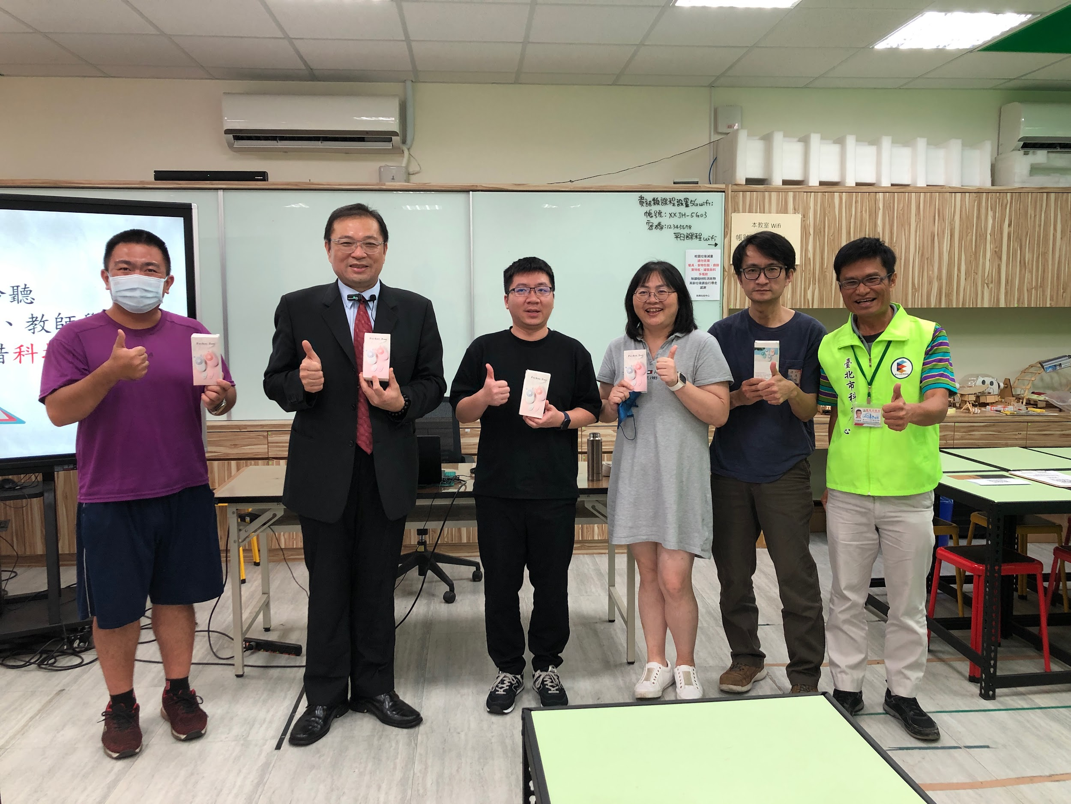
最後與講者的合照

